**ACTIVIDADES UNIDAD 1 INTRODUCCIÓN A LA PROGRAMACIÓN**

Thomas Gómez González

Profesor(es): *Inserte nombres aquí*

Correo: [tgomezgonzalez10@gmail.com](mailto:tgomezgonzalez10@gmail.com)

Universidad de Pamplona

Fundamentos de Programación

Ruta 1

Bogotá D.C.

2020

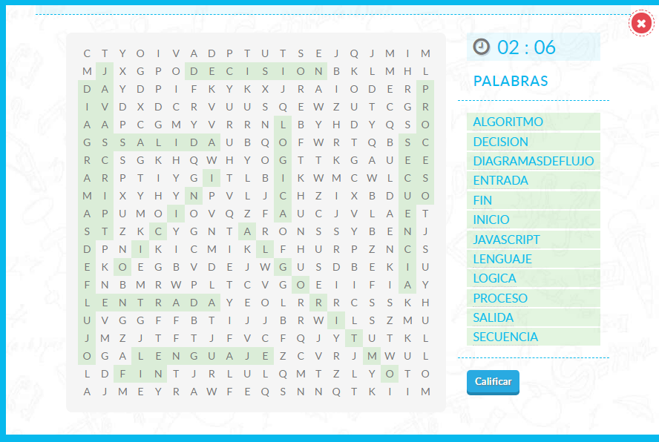**Sopa de Letras:**

**Completar con términos:**

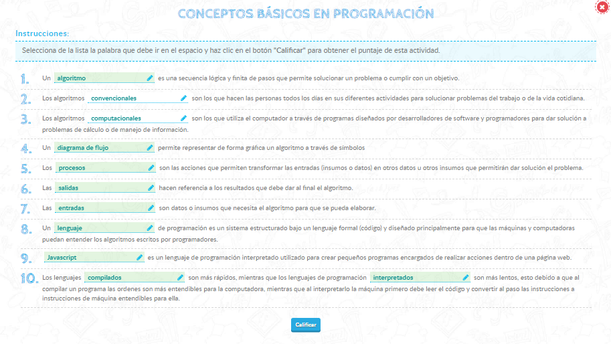

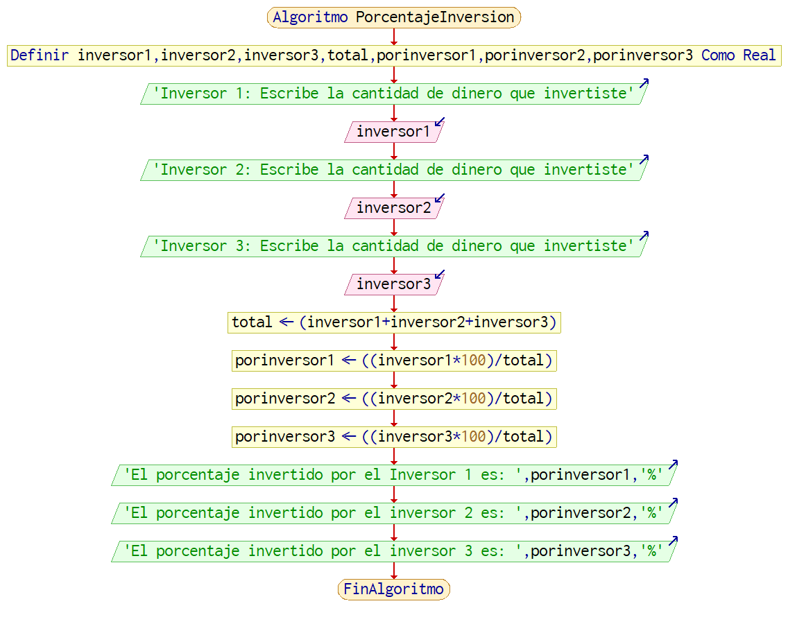**Diagrama de flujo:**

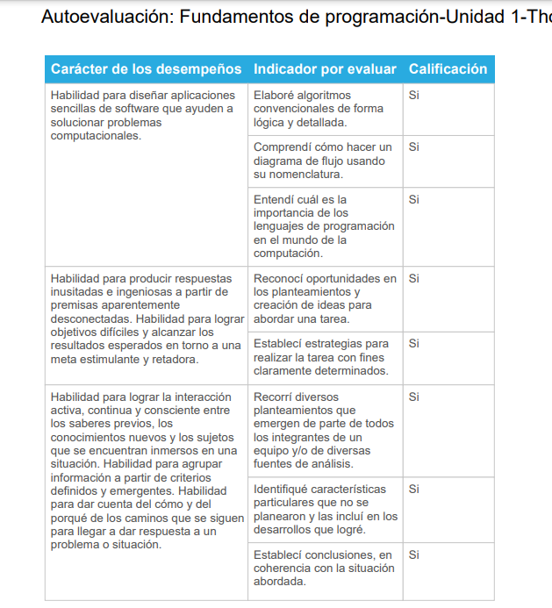**Autoevaluación:**